振子风速计

制 作 者：李泽翀
指导老师：陈达渊
该作品在20届省青少年科技创新大赛中荣获广东省一等奖、汕头市一等奖

【选题背景】常常听到这样的话“风好大！”可是却不知道风究竟有多大，不知风的速度是多少。制作利用小风车带动小发电机的风速计,虽可根据输出电力大小确定风速，可是这种风速计刻度的检定确是一个难点。在一本书中看到了一种可用来检定其它风速计的便携式风速计的相关介绍，但经仔细研读之后发现其中还存在着不足。于是我产生了对制作新的风速计，并使它可更好地检定其他风速计的想法。
【目的和思路】改进以往同类风速计存在的不足，使制作的新的风速计，更好地检定其他风速计。因为此风速计的主要用途是检定其它风速计，所以对于它的精度就有更高的要求。另外制造出的风速计除了要精确度高，还应有便携、易于操作、成本低廉等特点。摆动杆选用细铁杆能增大稳定性，其重量可被平衡杆抵消。为抵消摆动杆中引起的风阻，平衡杆与摆动杆的材料和长度相同。
【研究方法】文献资料研究法、观察法、实验法、建模法、杠杆原理；力的合成；滚动摩擦力远小于滑动摩擦力
【制作过程】制定计划方案→画设计图→准备制作材料→制作装置→调试并改进→制作完成
【科学性】这种风速计是使用标准乒乓球作为风球，它受到的风力与风速的关系在风洞实验中已被精确测量出来，可以把它作为一个校验风速计的装置。
【先进性】通过使用金属固体材料形成固定结构提高稳定性，平衡杆与连接乒乓球的摆动杆等长，同时抵消摆动杆的重量和风阻，量角器兼有导风作用，能随风向自动调整方向
【实用性】操作时只需观察角度示数，再查表便可能得知风速。
【创新点】此风速计采用铁板作为它的基座，比起手握的克雷门斯风速计具有更高的稳定性，并且在长方形铁板的四角锁上螺丝，作为四个可调式基脚，使风速计在不水平的地方放置时同样可达到水平。主杆上端套入轴承，在轴承上再套上两端连接转动杆的螺母，形成类似风向标的结构使风速计可显示出风向同时增加了风速的准确度。在转动杆一端的量角器在显示摆动杆与重垂线夹角的同时作为承风板更有利于转向。

作品简介
1. 产品用途：
本产品是一个校验风速计的装置，主要是通过振子风速计自身测定的风速来检定其他的风速计的刻度。
2. 产品结构：
2.1 结构图:
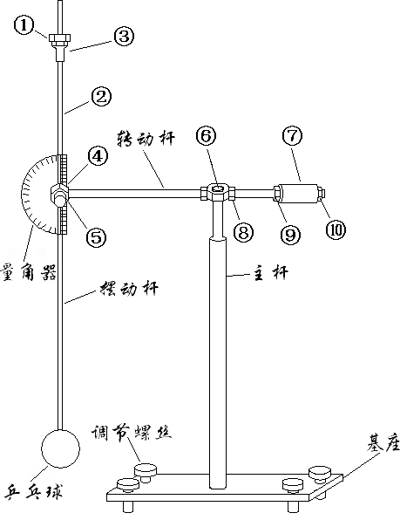

2.2 结构说明：
①⑤⑧⑨⑩：螺母，用于连接铁杆或固定配重
②：平衡杆，抵消摆动杆的重量和风阻与摆动杆等长
③⑦：配重，使轴承两端力矩相等
④⑥：轴承，使摆动杆和转动杆可自由转动
量角器：显示摆动杆与重垂线夹角的示数
调节螺丝：调节底座，使风速计在不水平的地方放置时同样可达到水平
乒乓球：作为振子，其重力与风力合成形成角度
3. 技术参数：
主杆：31.5cm 转动杆：18cm
摆动杆：24cm 平衡杆：24cm
风速测量范围 ：（1.16 - 14.5米/秒）
角度测量精度 ：1^{O}
4．工作原理：
乒乓球（即振子）受风吹摆动,当风力与乒乓球重力的力矩达到平衡时，连接乒乓球的摆动杆与量角器的零刻度线（亦重垂线）形成一定的角度。本风速计的空气力学特性是通过风洞测定的，角度α与风速u的关系式如下：
u = k[tanα（T+273/P）]^{1/2}
其中T为温度（℃），P为气压（毫米水银柱），风速u若以米/秒为单位比例常数k为14.2，若以英里/小时为单位比例常数k为31.72。
5. 使用方法:
5.1 测风速前将风速计放置于无风的地方
5.2 旋开螺母调节配重,使主杆和转动杆的轴承两端力矩平衡
5.3 以摆动杆为重垂线调节量角器，使量角器的零刻度与摆动杆重合
5.4 将风速计放置于测量地，调节调节螺丝使基座达到水平
5.5 读出摆动杆与量角器的零刻度线所成角度，查阅附录1 “风速检定表”可得知风速。
5.6 与其他风速计同时同地所测风速相比较，可达到检定其它风速计的目的。
6. 注意事项：
6.1 请观测者读数时与风速计保持自身肩膀宽三倍以上的距离，避免因观测者产生的紊流影响风速计。
6.2 更换振子时请用国际乒乓球协会规定的标准乒乓球(直径为37.7毫米，误差不超过1.3%，重量为2.465克，误差不超过2.56%)。
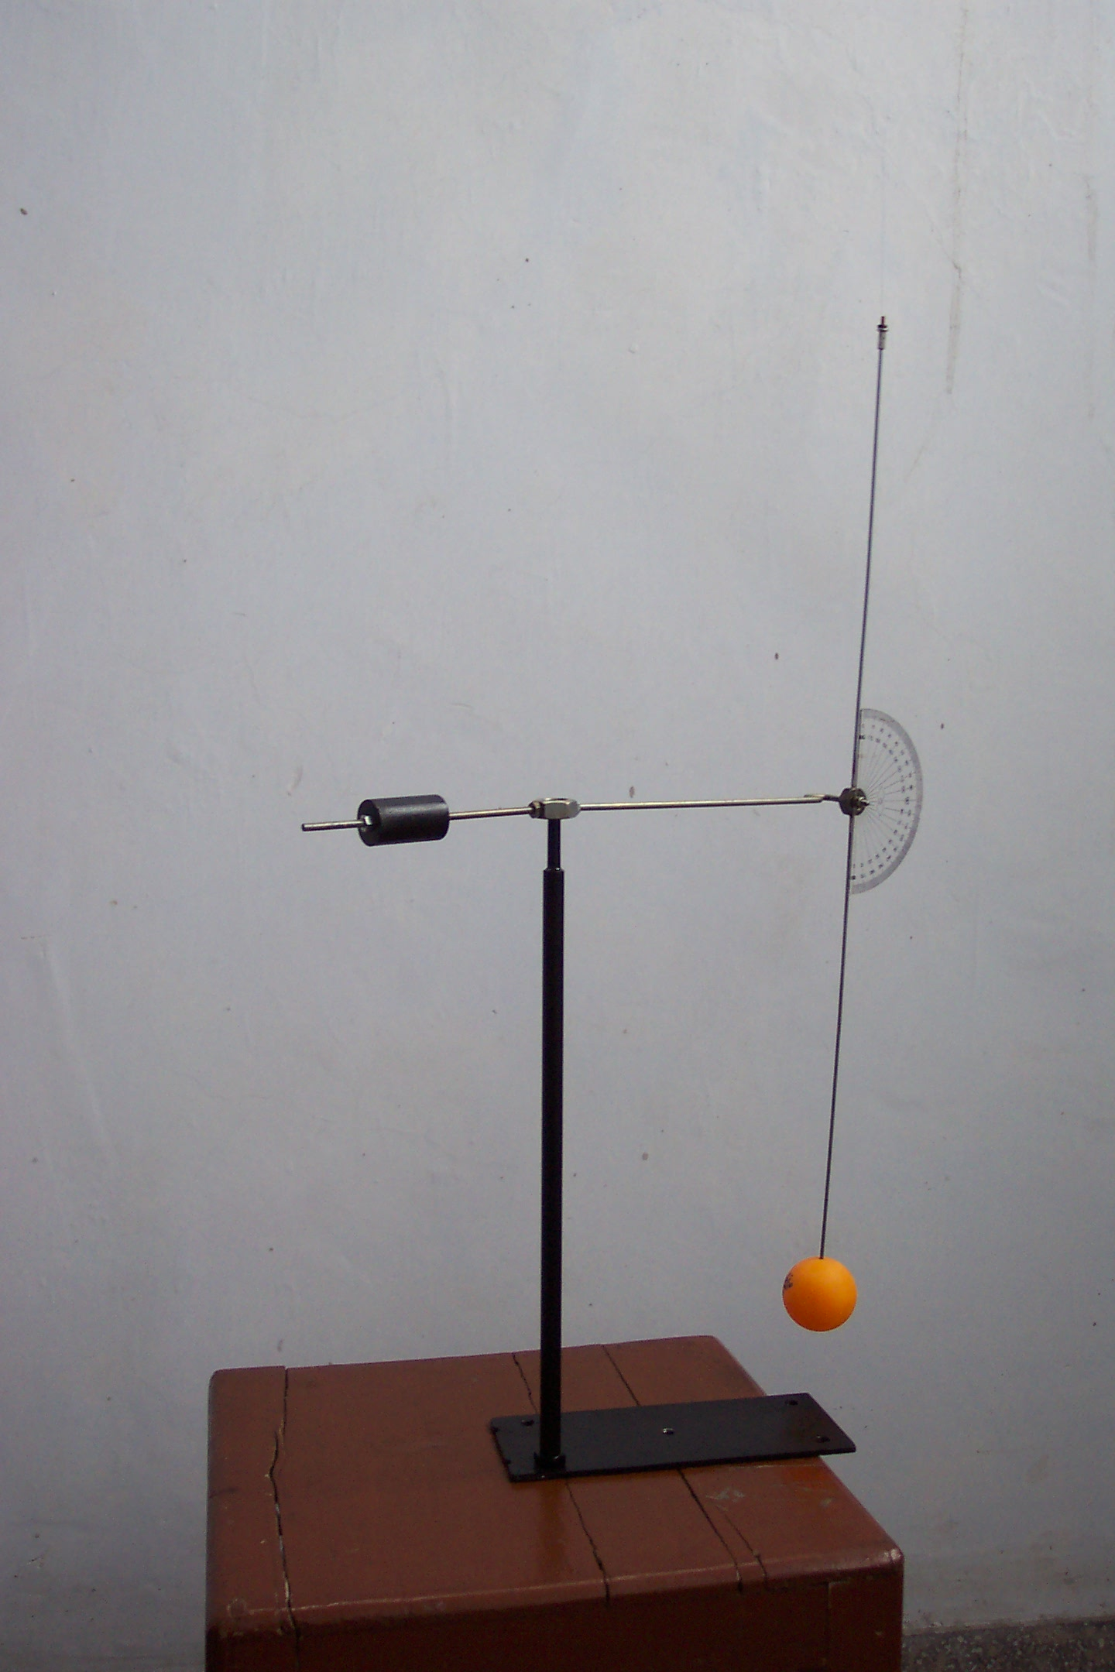
6.3 请定期为本风速计做防锈措施并添加润滑油。
6.4 本产品为精密仪器，请轻取轻放。
调校风速计 振子风速计—〉
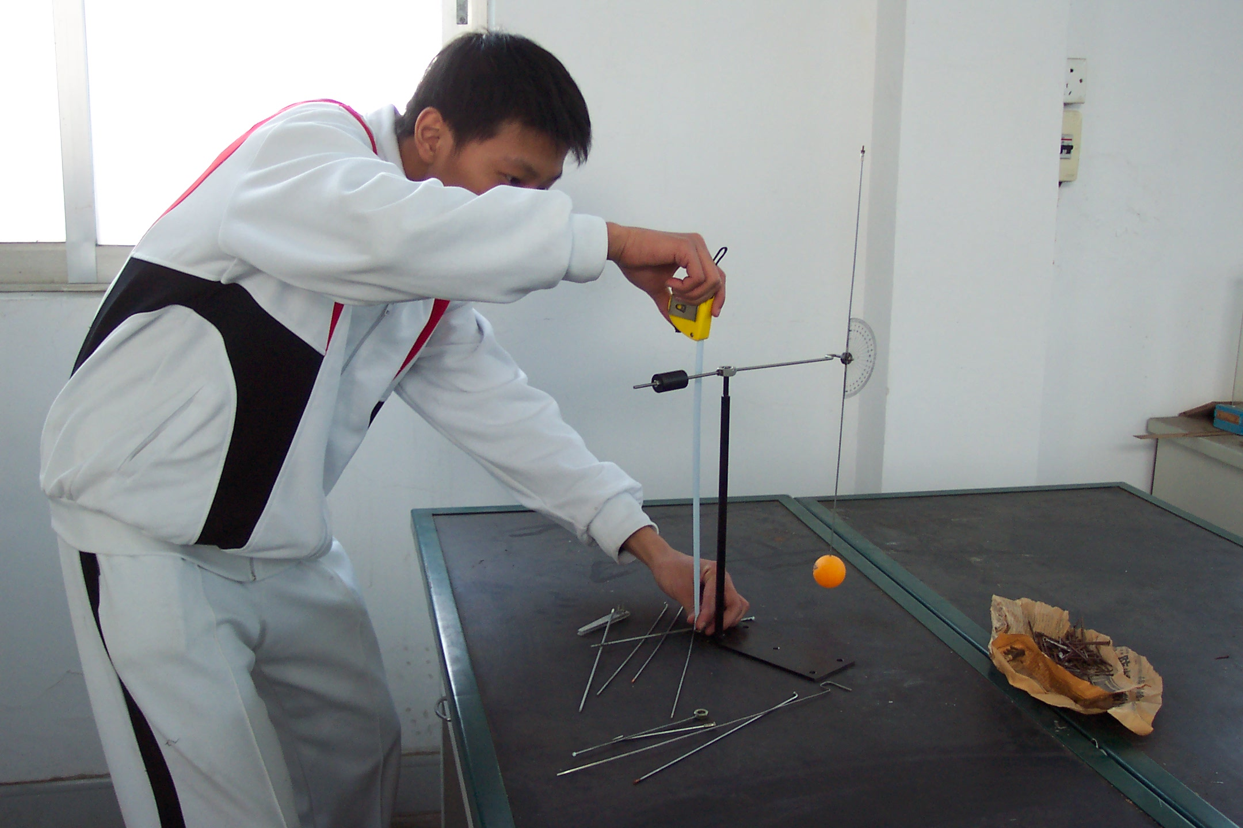

附录1：风速检定表
振子倾角  （摆动杆与重垂线夹角） | 风 速  （英里/小时） | 风 速  （米/秒） | 振子倾角  （摆动杆与重垂线夹角） | 风 速  （英里/小时） | 风 速  （米/秒）
0  1  2  3  4  5  6  7  8  9  10  11  12  13  14  15  16  17  18  19  20  21  22  23  24  25  26  27  28  29  30  31  32  33  34  35 | 0  2.59  3.66  4.49  5.18  5.80  6.36  6.87  7.35  7.80  8.23  8.64  9.04  9.42  9.79  10.1  10.5  10.8  11.2  11.5  11.8  12.1  12.5  12.8  13.1  13.4  13.7  14  14.3  14.6  14.9  15.2  15.5  15.8  16.1  16.4 | 0  1.16  1.64  2.01  2.32  2.59  2.84  3.07  3.29  3.49  3.68  3.86  4.04  4.21  4.38  4.54  4.69  4.85  5.00  5.14  5.29  5.43  5.57  5.71  5.85  5.98  6.12  6.26  6.39  6.52  6.66  6.79  6.93  7.06  7.20  7.33 | 36  37  38  39  40  41  42  43  44  45  46  47  48  49  50  51  52  53  54  55  56  57  58  59  60  61  62  63  64  65  66  67  68  69  70 | 16.7  17  17.3  17.6  18  18.3  18.6  18.9  19.3  19.6  19.9  20.3  20.7  21  21.4  21.8  22.2  22.6  23  23.4  23.9  24.3  24.8  25.3  25.8  26.3  26.9  27.5  28.1  28.7  29.4  30.1  30.3  31.6  32.5 | 7.47  7.61  7.75  7.89  8.03  8.17  8.23  8.46  8.61  8.76  8.92  9.08  9.24  9.40  9.57  9.74  9.91  10.1  10.3  10.5  10.7  10.9  11.1  11.3  11.5  11.8  12  12.3  12.5  12.8  13.1  13.5  13.8  14.1  14.5

